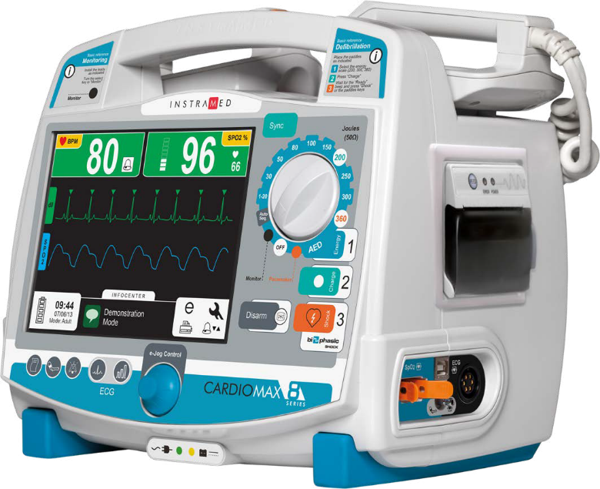
Przewodnik użytkownika

Kardiowerter/Dwufazowy monitor defibrylacji




Instramed Indústria Médico Hospitalar Ltda.
Zakład przemysłowy:
Beco José Paris, 339 – Pavilhão 19 Kod pocztowy: 91140-310
Porto Alegre – RS, Brazil
Nr telefonu/fax: (51) 3073 8200
E-mail: comercial@instramed.com.br Strona internetowa: www.instramed.com.br
ANVISA 10242950009

Reprezentant na Europę:
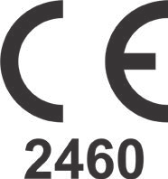
Obelis S.A.
Bd. Bd. Général Wahis 53, 1030, Brussels - Belgium Tel. : + 32.2.732.59.54
Fax: + 32.2.732.60.03
E-mail : mail@obelis.net

UWAGA: Instramed nie ponosi odpowiedzialności za wszelkie szkody wyrządzone osobom fizycznym lub ich mieniu wynikające z użytkowania niniejszego produktu w sposób niezgodny z informacjami, rekomendacjami i ostrzeżeniami zawartymi w instrukcji obsługi, z modyfikacji urządzenia, z prób naprawy podejmowanych poza autoryzowanymi centrami wsparcia technicznego, z użytkowania przez niewykwalifikowany personel, z użytkowania wadliwych urządzeń lub z powodu stosowania części zamiennych, które nie zostały dostarczone przez producenta.
Aby dowiedzieć się więcej o warunkach gwarancji i wsparcia technicznego, prosimy skontaktować się z działem wsparcia technicznego Instramed.
Prawa autorskie © 2017 Instramed. CardioMax, Instramed i ich logotypy są zastrzeżonymi znakami handlowymi Instramed Indústria Médico Hospitalar Ltda. Wewnętrzne oprogramowanie tego produktu stanowi własnością intelektualną firmy Instramed, chronioną międzynarodowymi przepisami o prawach autorskich. Oprogramowanie to zapewniono wyłącznie do użytku przez niniejsze urządzenie, zidentyfikowane przez numer seryjny i nie może być, w całości lub częściowo, analizowane, rekompilowane lub w żaden sposób modyfikowane.

CardioMax-quick-start-guide-eng-r11-2019-02-01

Uwaga - pierwsze użycie
Przed użyciem po raz pierwszy urządzenia CardioMax, jego bateria powinna być w pełni naładowana. W tym celu należy podłączyć je do źródła prądu przez co najmniej 8 godzin.

Uwaga - sporadyczne użytkowanie
Nawet gdy urządzenie CardioMax jest rozłączone (w trybie czuwania), wykonuje ono wewnętrzną diagnostykę sprzętu. Mimo, że proces ten wiąże się z niewielkim zużyciem energii, może on doprowadzić do wyczerpania baterii.
Z tego powodu, gdy urządzenie nie było używane przez ponad 20 miesięcy, zaleca się przeprowadzenie pełnego ładowania baterii.
Jeśli procedura ta nie zostanie przeprowadzona, istnieć będzie ryzyko wyczerpania się baterii, a co za tym idzie niemożności wykorzystania urządzenia CardioMax w konfiguracji przenośnej (niepodłączonego do źródła prądu).

Przechowywanie

Gdy urządzenie jest przechowywane i nieużywane, należy wyjąć z niego baterię.

Więcej informacji w tym zakresie dostępne jest w pełnej instrukcji obsługi urządzenia CardioMax dostępnej na płycie CD załączonej do produktu.

Wprowadzenie 08
Elementy opcjonalne 08
Informacje o bezpieczeństwie 09
O tym przewodniku 09
Dbałość o urządzenie 09
Uziemienie 09
Błędne odczyty EKG 09
Ostrzeżenia 09
Urządzenie 11
Panel przedni 11
Widok z boku 12
Złącza z tyłu urządzenia 13
Wyświetlacz i praca urządzenia 14
Pokrętło sterujące 14
System e-Jog Control 15
Przyciski szybkiego dostępu 15
Parametry na wyświetlaczu 16
Ikony dostępu do zdarzeń i funkcji konfiguracyjnych 17
Alarmy 18
Tryb defibrylatora 19
Korzystanie z zewnętrznych elektrod 19
Korzystanie z elektrod dla dzieci 20
Defibrylacja 21
Krok 1 - Wybierz ładunek 21
Krok 2 - Ładowanie 21
Krok 3 - Impuls 21
Przycisk rozładowania 22
Synchronizacja - Impuls synchronizowany - Kardiowersja 22
Ekran defibrylacji 22
Tryb ładowania automatycznego 23
Test funkcjonalności 23
Tryb automatyczny 24
Krok 1 - Podłącz elektrody 24
Krok 2 - Umieść elektrody na ciele pacjenta 24
Krok 3 - Wybierz tryb automatyczny 24
Krok 4 - Impuls 25
Krok 5 - Rozpocznij RKO 25
Korzystanie z CardioMax w przypadku dzieci poniżej 8 roku życia 25
Tryb rozrusznika serca 26
Praca w trybie rozrusznika serca 26
Rozpoczęcie stymulacji 26
Tryb monitorowania - EKG 28
Monitorowanie EKG 28
Praca w trybie monitorowania - EKG 29
Odcinek ST 30
Monitorowanie NIBP 31
Nieinwazyjny pomiar ciśnienia krwi 31
Zakładanie mankietu 31
Tryby pomiaru 31
Wskaźnik liczbowy NIBP 32
Tryb monitorowania - SpO2 33
Tryb monitorowania - Kapnometria
Monitorowanie NIBP 34
Wskaźnik liczbowy2 EtCO₂ 34
Tryb monitorowania oddechu
Monitorowanie oddechu 35
Wskaźnik liczbowy oddechu 35
Przechowywanie danych i zdarzeń 36
Przechowywanie danych 36
Przeglądanie i zarządzanie zdarzeniami 36
Wydruki 37
- - Wydruk natychmiastowy 37
- - Wydruk ciągły 38
- - Przerwanie druku 38
- - Wydruk alarmów 38
- - Wydruk impulsów. 38
Kontrola w czasie rzeczywistym 39
Informacje ogólne 39
CPR Maestro 40
Korzystanie z CPR Maestro 40
Połączenie z komputerem 41
Wymagania 41
Instalacja oprogramowania SoftDEA 41
Podłączanie urządzenia CardioMax do komputera 41
Instalacja oprogramowania kontroli w czasie rzeczywistym 42
Wykorzystanie baterii 43
Wskaźniki zasilania i ładowania baterii 43
Pierwsze użycie 43
Sporadyczne użytkowanie 43
Wymiana 43
Dbałość i konserwacja 45
Konserwacja zapobiegawcza 45
Konserwacja korygująca 45
Czyszczenie i dezynfekcja 45
Karta gwarancyjna 46

Wprowadzenie 1
CardioMax to nowoczesne, praktyczne, lekkie i kompaktowe urządzenie
do stosowania w sytuacjach nadzwyczajnych, które transportować można w obrębie szpitali i w ambulansach.
CardioMax oferuje poniższe funkcje i/lub parametry (niektóre z funkcji są opcjonalne):

  - Monitorowanie końcowo-wydechowego stężenia dwutlenku węgla (EtCO₂).
  - Monitorowanie częstotliwości ucisków.
  - Monitorowanie EKG i rytmu serca.
  - Monitorowanie funkcjonalnego wysycenie krwi tętniczej tlenem (SpO₂).
  - Nieinwazyjny rozrusznik serca.
  - Pomiar ciśnienia (metodą nieinwazyjną - NIBP).
  - Defibrylator dwufazowy.
  - Tryb defibrylacji automatycznej.
  - Tryb zapobiegania nagłej śmierci.
  - Tryb automatycznego ładowania impulsu.
  - Drukowanie.
  - Informacje zwrotne o częstotliwości i sile ucisków klatki piersiowej (CPR Maestro).
  - Wymienna bateria.

Elementy opcjonalne 08


Przewodnik ten omawia wszystkie możliwe funkcje urządzenia CardioMax, jednak część z nich jest opcjonalna i może nie być obecna w posiadanym przez was modelu. Za każdym razem, gdy omawiana jest funkcjonalność opcjonalna, obok tekstu znajdować się będzie odpowiednia ikona.

Więcej informacji w tym zakresie dostępne jest w pełnej instrukcji obsługi urządzenia CardioMax dostępnej na płycie CD załączonej do produktu.

Informacje o bezpieczeństwie
2

O tym przewodniku
Niniejszy dokument nie stanowi zamiennika pełnej instrukcji obsługi. Ma on charakter przewodnika użytkownika, przedstawiającego funkcjonalność i sposób używania urządzenia. Więcej informacji o użytkowaniu urządzenia CardioMax dostępne jest w pełnej instrukcji obsługi dostępnej na płycie CD załączonej do produktu.

Dbałość o urządzenie
  - Urządzenia nie należy umieszczać w miejscu, z którego mogłoby spaść na pacjenta. Nie należy podnosić urządzenia trzymając go za kable lub złącza.
  - Ułóż przewody podłączone do pacjenta w taki sposób, aby ograniczyć ryzyko uduszenia.
  - Przechowuj defibrylator w suchym otoczeniu, unikając miejsc, w których wyświetlacz mógłby zostać oblany płynami. Nie korzystaj z defibrylatora w czasie deszczu lub wyjątkowej wilgotności powietrza.
  - Urządzenie i jego akcesoria należy przez cały czas utrzymywać w czystości i dobrym stanie technicznym.
  - Jeśli podejrzewasz, że urządzenie spadło z wysokości lub doświadczyło innego uszkodzenia zewnętrznego, nie należy go dalej używać.

Uziemienie
Uziemienie jest niezbędne, by chronić operatora i pacjenta przed nieumyślnymi wyładowaniami elektrycznymi.

Błędne odczyty EKG
UWAGA: Poniższe czynniki mogą doprowadzić do błędnej interpretacji EKG:
  - Niewłaściwie umieszczenie elektrod.
  - Poruszanie się pacjenta.
  - Rozrusznik serca (może on obniżyć precyzję detektora zatrzymania czynności serca).
  - Zakłócenia częstotliwości radiowych, w tym spowodowanych przez telefony komórkowe.
  - Nadmierne owłosienie lub mokra skóra na powierzchni stosowania elektrod.
  - Warstwy ubrania między skórą a elektrodami.

Ostrzeżenia
Przed instalacją urządzenia upewnijcie się, że nie występują żadne nieprawidłowości ani uszkodzenia spowodowane transportem.

Przewodnik użytkownika | Informacje o bezpieczeństwie

OSTRZEŻENIE: urządzenie CardioMax powinno być wykorzystywane tylko dla jednego pacjenta naraz.
WAŻNE: urządzenie to może być używane tylko przez wykwalifikowany personel. Przed użyciem należy dokładnie przeczytać instrukcję.
UWAGA: elektrody przeznaczone do bezpośredniego kontaktu z pacjentem zostały pozytywnie ocenione pod względem zgodności z dyrektywami i zasadami normy ISO 10993-1.
OSTRZEŻENIE: Urządzenie CardioMax nie powinno być stosowane zbyt blisko lub w pobliżu innych urządzeń. Jeśli jest to konieczne, zaleca się obserwowane urządzenia lub systemu, aby potwierdzić jego poprawną pracę w wybranej konfiguracji.
OSTRZEŻENIE: jeśli urządzenie użytkowane jest w obecności łatwopalnych płynów lub gazów, wystąpić może ryzyko eksplozji.
Zagrożenie porażeniem prądem: nigdy nie należy otwierać urządzenia. Każda próba naprawy urządzenia powinna być przeprowadzona przez autoryzowane centra techniczne Instramed.
UWAGA: Nie należy korzystać z urządzenia CardioMax lub jego akcesoriów w obecności sprzętu do obrazowania metodą rezonansu magnetycznego.
Urządzenie to zostało zaprojektowane, by być odpornym na zakłócenia elektromagnetyczne, jednakże obecność silnych źródeł zakłóceń elektromagnetycznych lub częstotliwości radiowych (np. telefonów komórkowych, radiotelefonów, itp.) może wpłynąć na jego pracę.
OSTRZEŻENIE: przed każdym użyciem należy sprawdzić stan urządzenia, baterii i akcesoriów.
UWAGA: elektrody, czujniki i mankiet zabezpieczone są przed impulsem defibrylacyjnym; w czasie emisji impulsu elektrycznego mogą nastąpić wariacje pomiarów.
UWAGA: gdy urządzenie używane jest w trybie monitoringu, wraz z nim można jednocześnie używać innych urządzeń elektromagnetycznych podłączanych do pacjenta, jeśli urządzenia te spełniają warunki bezpieczeństwa.
UWAGA: przewodzące prąd elementy elektrod i innych elementów ze złączami (w tym elektrody neutralnej) nie powinny dotykać innych części urządzenia przewodzących prąd, w tym przewodu uziemiającego.
UWAGA: należy unikać podłączania pacjenta do kilku sztuk urządzenia naraz. Przekroczone mogą być wtedy limity maksymalnego upływu prądu.
OSTRZEŻENIE: pacjenta należy umieścić na powierzchni nieprzewodzącej prądu.
OSTRZEŻENIE: w czasie defibrylacji nie należy dotykać pacjenta, urządzenia i jego akcesoriów ani żadnych metalicznych lub przewodzących prąd powierzchni, z którymi pacjent ma styczność.
OSTRZEŻENIE: pacjent powinien być całkowicie nieruchomy podczas fazy analizy rytmu serca (w trybie automatycznym). Na tym etapie nie należy przeprowadzać masażu serca.

Jeśli dokładność pomiarów wydaje się być niewłaściwa, najpierw należy sprawdzić funkcje życiowe pacjenta, a następnie funkcjonowanie urządzenia CardioMax.

Więcej informacji w tym zakresie dostępne jest w pełnej instrukcji obsługi urządzenia CardioMax dostępnej na płycie CD załączonej do produktu.

6

Urządzenie
3

Panel przedni
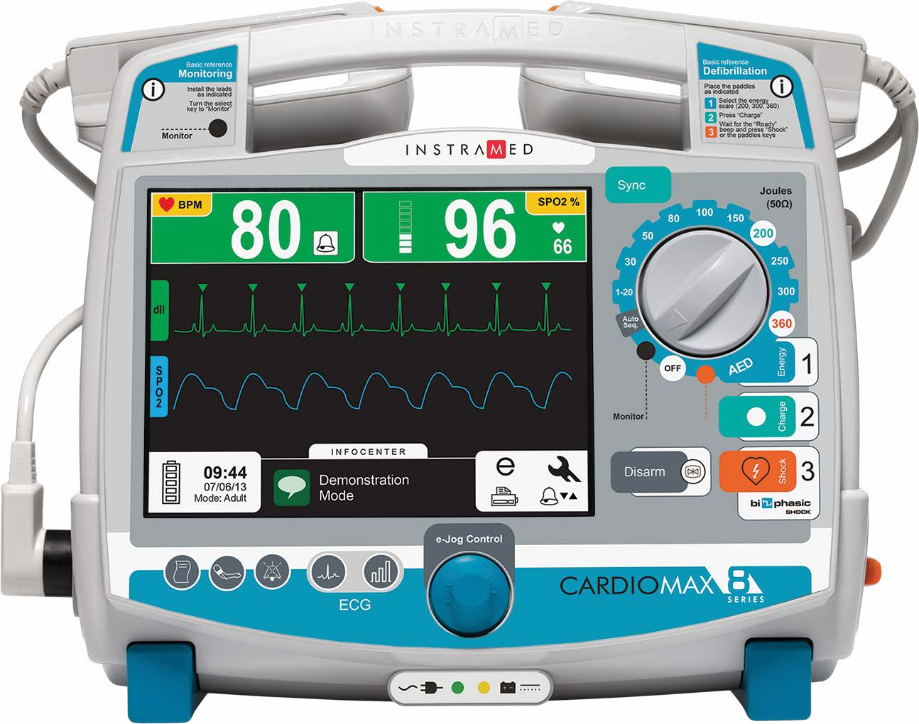
4
5
- Rączka do transportu.
- Wyświetlacz LCD.
- Pokrętło sterujące: włącza i wyłącza urządzenie. Służy również do wyboru trybu pracy
(opisane jest to w kolejnych rozdziałach).
- Przyciski szybkiego dostępu (opisane w osobnej sekcji).
- E-Jog Control: ogólna konfiguracja urządzenia.
- Wskaźniki zasilania i ładowania baterii

Widok z boku

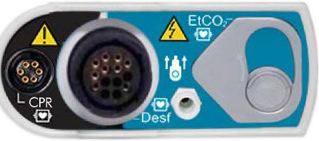
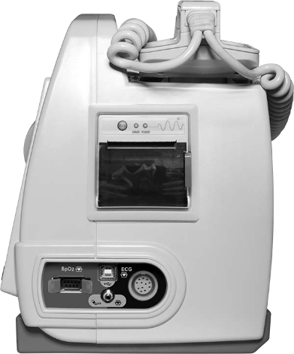
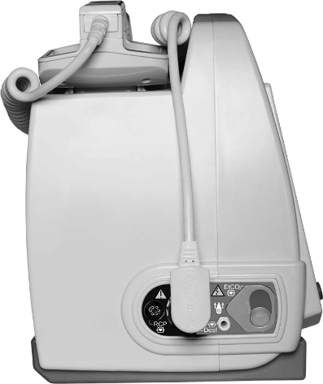

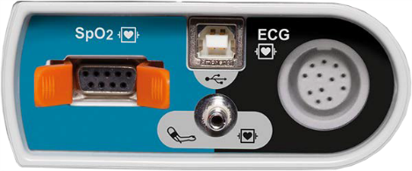

1
3
2
6
9
5
4
7
8
- Drukarka: drukarka do papieru termicznego. Służy do drukowania elektrokardiogramów i list zdarzeń. Więcej informacji na ten temat znajduje się w rozdziale „Wydruki”.
- Złącze SpO2 : Złącze standardowej pulsoksymetrii BCI. Czujniki pulsoksymetrów dla dzieci i dorosłych.
- Złącze USB: Złącze USB umożliwiające dostęp do danych rejestrowanych w trybie automatycznym.
- Złącze NIBP: Złącze do bezpośredniego użycia z mankietem.
- Złącze EKG: Złącze do kabli EKG.
- Złącze RKO: złącze służące do podłączenia akcesorium CPR Maestro.
- Złącze do elektrod defibrylacyjnych: elektrod y dla dzieci/dorosłych, elektrody wewnętrzne i wielofunkcyjne.
- Złącze wylotu kapnometrycznego: złącze wykorzystywane do usuwania gazów pobieranych przy kapnometrii.
- Złącze do kapnometrii: złącze przewodu próbkującego do kapnometrii.


Złącza z tyłu urządzenia

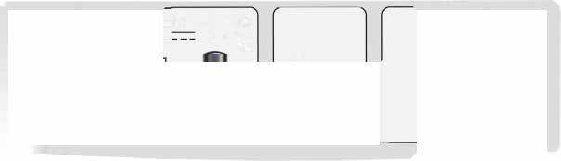
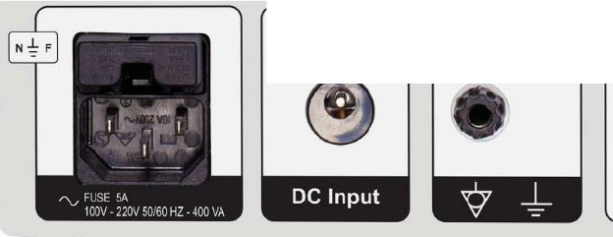
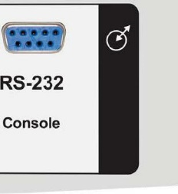
0-(----------{i;)
11V, -16V
15A
1
2
3
4
- Trzyżyłowe złącze zasilania: napięcie 100-220 V, z trzecim stykiem służącym jako uziemienie. Bezpiecznik 5A (20mm 20AG F5A GLASS FUSE).
- Złącze do zewnętrznego źródła prądu stałego: służy do podłączenia zewnętrznej baterii lub innego źródła prądu stałego o napięciu 11-16 V.
- Uziemienie i przyłącze stabilizatora: złącze do potrzeb wyrównywania potencjału prądu i uziemienia urządzenia.
- Złącze RS-232: złącze do przewodu służącego do aktualizacji oprogramowania (do użytku tylko przez autoryzowany personel techniczny).
Więcej informacji w tym zakresie dostępne jest w pełnej instrukcji obsługi urządzenia CardioMax dostępnej na płycie CD załączonej do produktu.

Wyświetlacz i praca urządzenia
4

Pokrętło sterujące
Skorzystaj z pokrętła sterującego, aby włączyć lub wyłączyć urządzenie CardioMax. Gdy urządzenie jest włączane, użytkownik od razu wybrać musi jego tryb pracy.

1
2

o
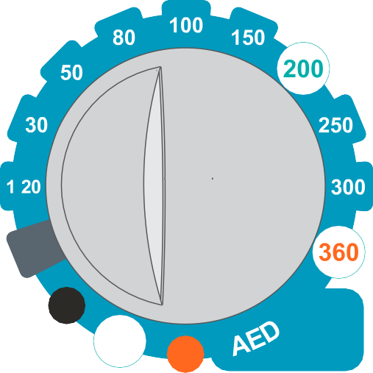


.
Aut Seq
OFF
Energy
3

4
5
6
7
Monitorowanie Rozrusznik

- Pokrętło sterujące: służy do wyboru trybu pracy.
- Tryb defibrylatora: wybiera siłę impulsu (od 1 do 260 J).
- Tryb sekwencyjny: wyzwala impulsy w trybie sekwencyjnym.
- Tryb monitorowania: tryb monitora wieloparametrowego.
- Wyłączenie urządzenia.
- Tryb rozrusznika: włącza rozrusznik zewnętrzny.
- Tryb automatyczny: włącza tryb automatycznego defibrylatora zewnętrznego (АED).

Korzystanie z systemu e-Jog Control
System e-Jog Control umożliwia dostęp do wielu funkcji i menu urządzenia CardioMax, takich jak konfigurowanie alarmów, określanie jakie informacje wyświetlane są na ekranie, zmianę parametrów, etc.
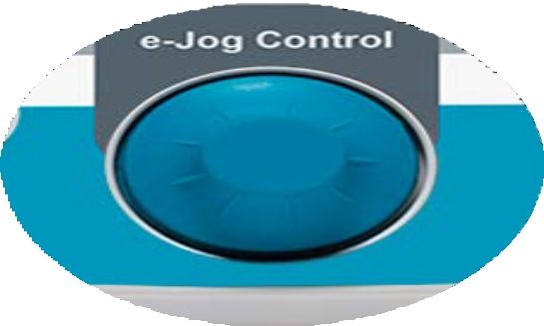

Przyciski szybkiego dostępu
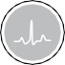
Szybka zmiana odprowadzenia: umożliwia szybką zmianę odprowadzenia EKG.


Szybka zmiana czułości: umożliwia szybką zmianę czułości pomiaru EKG.

Wydruk: wciśnij, aby wydrukować szybki raport. Aby zainicjować druk w trybie ciągłym, przytrzymaj przycisk przez 3 sekundy. Więcej informacji na ten temat znajduje się w rozdziale „Wydruki”.

Zdarzenia: umożliwia za pomocą systemu e-Jog Control oznaczyć zdarzenie jako istotne i zapisać je w pamięci urządzenia.

Zatrzymaj dźwięk: naciśnij krótko przycisk, aby wyłączyć WSZYSTKIE alarmy dźwiękowe na ustalony uprzednio okres czasu. Przytrzymaj przycisk przez 3 sekundy, aby wyłączyć WSZYSTKIE alarmy dźwiękowe na czas NIEOKREŚLONY.



NIBP (jeśli dostępne): inicjuje lub wstrzymuje funkcjonalność
nieinwazyjnego pomiaru ciśnienia krwi. Jeśli urządzenie nie posiada opcjonalnej funkcji NIBP, przycisk ten nie spełnia żadnej funkcji.

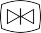
Zatrzymaj ekran: Zatrzymuje na ekranie bieżąco wyświetlany obraz, aby umożliwić bliższe przyjrzenie się mu (funkcję anuluje się tym samym przyciskiem).

Parametry na wyświetlaczu

5 leads
80
PPM mA
70 30 95

1 PAUSE 2 DEMAND 3
dII
4

07/10/12
Mode: Adult
Connect 6
Multifunctional Paddles

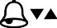

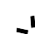
5 7

- EKG: pomiary i alarmy EKG.

- Tryby rozrusznika i defibrylatora: wyświetlane tu są informacje związane z trybami rozrusznika serca i defibrylatora

- SpO₂: Pomiary i alarmy oksymetryczne.
- Wykresy krzywych związanych z oksymetrią, EKG i EtCO₂. Przestrzeń ta wykorzystywana jest również do opcji konfiguracji urządzenia.

- Godzina, data, stan baterii i wybrany tryb.

- Centrum informacyjne: Informacja o urządzeniu i jego pracy. W ten sposób urządzenie komunikuje się z użytkownikiem.

- Ikony dostępu do zdarzeń i funkcji konfiguracyjnych.

Ikony dostępu do zdarzeń i funkcji konfiguracyjnych
4
3
2
1
- Menu zdarzeń: przejrzyj zdarzenia rejestrowane w pamięci CardioMax.
- Menu konfiguracji: konfiguracja wszystkich parametrów urządzenia.
- Skrót do menu drukarki: drukuje i konfiguruje parametry wydruku.
- Skrót do menu alarmów: bezpośredni dostęp do menu konfiguracji alarmów.


Więcej informacji w tym zakresie dostępne jest w pełnej instrukcji obsługi urządzenia CardioMax dostępnej na płycie CD załączonej do produktu.

Alarmy 5
Alarm fizjologiczny: istnieją dwa sposoby, aby włączyć alarmy fizjologiczne: asystolia i przekroczenie limitu MAKSYMALNEGO lub MINIMALNEGO.

Alarm techniczny: sygnały dźwiękowe i wizualne wskazują, gdy CardioMax nie jest w stanie dokładnie monitorować stanu pacjenta.

Więcej informacji w tym zakresie dostępne jest w pełnej instrukcji obsługi urządzenia CardioMax dostępnej na płycie CD załączonej do produktu.

Tryb defibrylatora
6

Ostrzeżenia
CardioMax posiada wskaźnik impedancji pacjenta, który wyzwala impulsy o impedancji od 25 do 300 Ohmów.
Jeśli istnieje podejrzenie przerwania kabla lub przewodu, nie należy korzystać z urządzenia.
Upewnij się, że elektrody defibrylacyjne urządzenia CardioMax znajdują się w wystarczającej odległości od innych elektrod, by nie przepływały przez nie impulsy defibrylacyjne.
Odłącz wszelkie urządzenia nie posiadające zabezpieczeń przed wyładowaniami defibrylatorów. Upewnij się, że pacjent nie pozostaje w kontakcie z żadnymi metalicznymi elementami.

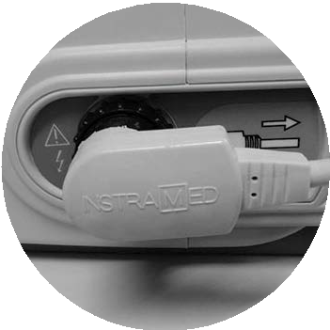
stymulKorzystanie z zewnętrznych elektrod
- - Podłącz kabel defibrylatora do złącza dla elektrod znajdującego się z boku urządzenia.
- - Wyjmijcie obie elektrody z ich podstawek, ciągnąc je do siebie.
- - Nałóżcie materiał przewodzący na elektrody.
- - Umieśćcie elektrody zgodnie z poniższą ilustracją. Elektrody powinny być ułożone w pozycji, w której zmaksymalizowany zostanie przepływ prądu przez mięsień sercowy.
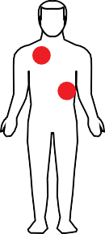



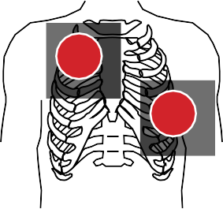
- Elektroda oznaczona jako MOSTEK” powinna być umieszczona na drugim międzyżebrzu, linii środkowo-obojczykowej prawej.
- Elektroda oznaczona jako „KONIUSZEK” powinna być umieszczona na szóstym międzyżebrzu, linii środkowopachowej lewej.

A

B

UPEWNIJ SIĘ, że elektrody znajdują się z dala od siebie. NIE NALEŻY nakładać pasty ani żelu na klatkę piersiową pod elektrody, gdyż może to sprawić, że impuls elektryczny rozniesie się po powierzchni ciała zamiast dotrzeć do serca.
- - Upewnijcie się, że elektrody dobrze przylegają do ciała pacjenta.

Elektroda „MOSTEK” posiada wskaźnik kontaktu z ciałem pacjenta.
Wskaźnik może wskazywać na ZŁY kontakt (dioda LED pulsująca na czerwono) lub DOBRY kontakt (przynajmniej jedna dioda LED jest zapalona).
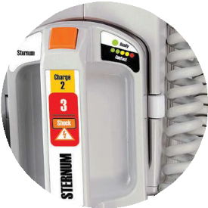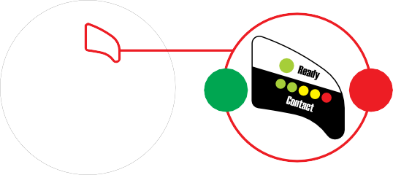
DOBRY
ZŁY

GOOD BAD

Gdy wszystkie diody LED pulsują jednocześnie, elektrody doświadczył krótkiego spięcia i impuls nie będzie mógł być wyzwolony.
Gdy pulsuje wyłącznie czerwona dioda LED, impuls nie będzie mógł być wyzwolony.

Korzystanie z elektrod dla dzieci
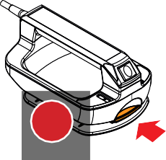
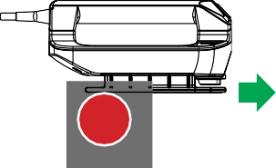
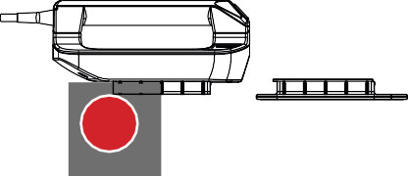

1
2
3
- - Zaciśnij blokadę z przodu zewnętrznych elektrod dla dorosłych.
- - Pociągnijcie podstawki do siebie, aby je usunąć.
- - Wyjmiecie w ten sposób mniejsze elektrody przeznaczone dla dzieci.
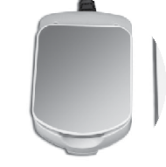
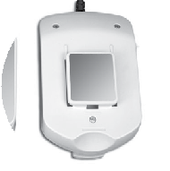
B
A
- Elektroda dla dorosłych (z podstawką).
- Elektroda dla dzieci (bez podstawki).

Urządzenie CardioMax automatycznie wykryje, że pracuje w trybie pediatrycznym. W trybie pediatrycznym siła impulsu ograniczona jest do 50 J.

Defibrylacja

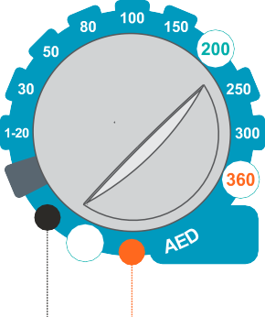


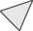
Krok 1 - Wybierz siłę ładunku
Auto Seq.
OFF
Monitorowanie Rozrusznik
Obracaj pokrętło wyboru aż osiągniesz pożądaną siłę ładunku.
Energy

Krok 2 - Ładowanie
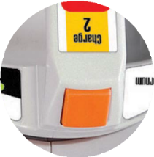
Wciśnij zielony przycisk ładowania na przednim panelu lub skorzystaj z pomarańczowego przycisku ładowania na elektrodach zewnętrznych. Gdy CardioMax ładuje energię, urządzenie wydawać będzie dźwięk, a na ekranie wyświetlane będzie wskazanie bieżącego poziomu energii.
Gdy ładowanie zostanie zakończone, urządzenie wyda sygnał dźwiękowy i wyświetli na ekranie informację „ładunek gotowy”.

Krok 3 - Impuls
Po wydaniu przez urządzenie sygnału o gotowości, wciśnij przycisk 3 (impuls) z przodu panelu lub skorzystaj z dwóch przycisków inicjalizacji impulsu na zewnętrznych elektrodach.
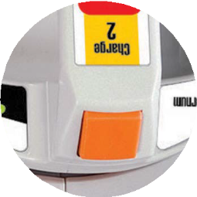

Przycisk rozładowania
Anuluje ładowanie energii. Ładunek urządzenia anulowany może być w każdej chwili, niezależnie czy jest gotowy czy nie.

Synchronizacja - Impuls synchronizowany - Kardiowersja

Umożliwia monitorowanie pacjenta za pomocą 3-i 5-odprowadzeniowych kabli EKG lub elektrod defibrylacyjnych.
Wciśnij przycisk synchronizacji na przednim panelu. Upewnij się, że wskaźnik synchronizacji świeci się na czerwono i jest zsynchronizowany z falą „R”, a obok wybranej siły ładunku znajduje się znacznik „SYNC”. Podążaj za krokami 1-2-3 defibrylacji.
WAŻNE: Przycisk 3 (impuls) lub przyciski na elektrodach powinny być wciśnięte, aż zidentyfikowana zostanie kolejna fala „R”. Urządzenie CardioMax wyzwoli impuls, gdy zidentyfikowana zostanie kolejna fala „R”.

Ekran defibrylacji
Sy
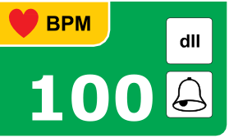
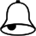
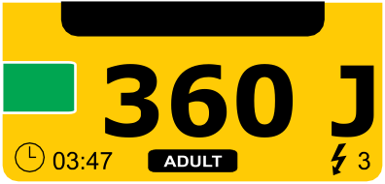
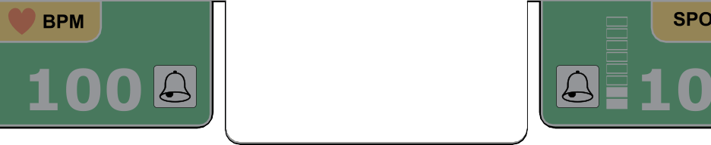
- Synchronizacja.
- Wybrany i naładowany poziom energii.
- Upływ czasu.
- Rodzaj elektrody defibrylacyjnej.
- Liczba impulsów.
5
4
3
nc
Defibrillator
2
1

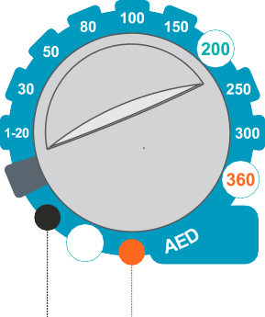


Tryb ładowania automatycznego
Auto Seq.
OFF
Monitorowanie Rozrusznik
W trybie ładowania automatycznego, siła impulsu będzie zgodna z ostatnim ustawieniem użytkownika w menu: „Defibrillation > CHARGE AUTO- SEQUENCING”.
Energy

Test funkcjonalności
OSTRZEŻENIE: Test funkcjonalności należy przeprowadzać każdego dnia, aby upewnić się, że urządzenie działa prawidłowo i jest gotowe do użytku.
Test funkcjonalności dostępny jest w menu konfiguracji.

Krok 1
Umieść elektrody na ich podstawkach znajdujących się na górze urządzenia.

Krok 2
Wybierz siłę 100J.

Krok 3
Wciśnij przycisk ładowania i poczekaj aż urządzenie wyśle sygnał o gotowości ładunku.

Krok 4
Wciśnij przycisk wyzwolenia impulsu.


Więcej informacji w tym zakresie dostępne jest w pełnej instrukcji obsługi urządzenia CardioMax dostępnej na płycie CD załączonej do produktu.

Tryb automatyczny (AED)
7

Automatyczny defibrylator zewnętrzny

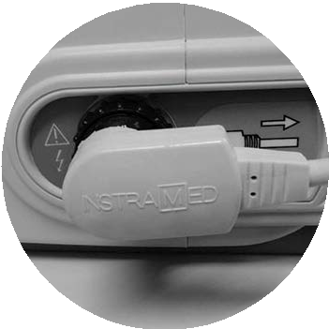
Krok 1 - Podłącz elektrody
Podłącz elektrody samoprzylepne do urządzenia CardioMax korzystając ze złącza z boku urządzenia.

Krok 2 - Umieść elektrody na ciele pacjenta

Wyjmij elektrody z ich opakowania i zerwij folię zabezpieczającą ich samoprzylepną stronę.
Zamocujcie elektrody na ciele pacjenta zgodnie z powyższą ilustracją, dbając o to, by ich samoprzylepna strona przylegała do skóry pacjenta.
UWAGA: powierzchnia, z którą stykają się elektrody powinna być sucha.

Krok 3 - Wybierz tryb automatyczny
Obróć pokrętło sterujące, by wybrać tryb automatyczny.
Urządzenie CardioMax automatycznie zacznie analizować rytm serca i wydawać polecenia głosowe.

Przewodnik użytkownika | Tryb automatyczny


Krok 4 - Impuls

Wciśnij przycisk wyzwolenia impulsu!
Jeśli wykryta zostanie potrzeba impulsu defibrylacyjnego, przycisk wyzwolenia impulsu zacznie pulsować, a urządzenie poprosi użytkownika o jego wciśnięcie.

Ponownie wciśnij przycisk impulsu. Impuls zostanie wyzwolony.
UWAGA: podczas defibrylacji nie wolno dotykać pacjenta lub przewodzącej prąd powierzchni z którą ma styczność, gdyż grozi to porażeniem prądem.
Jeśli analiza kliniczna wykaże, że użycie defibrylatora nie jest zalecane, urządzenie CardioMax ogłosi: „PROCEDURA NIE JEST ZALECANA”
Upewnij się, że pacjent nie porusza się w trakcie analizy. Jeśli się poruszył, zacznij procedurę od początku. Jeśli się nie poruszył, usuń elektrody i rozpocznij procedurę RKO (resuscytację krążeniowo-oddechową).

Krok 5 - Rozpocznij RKO
Po przeprowadzeniu defibrylacji, rozpocznij procedurę RKO.

Korzystanie z CardioMax w przypadku dzieci poniżej 8 roku życia
Urządzenie CardioMax może być wykorzystywane na dzieciach, które ukończył przynajmniej jeden rok życia. Jednak w przypadku pacjentów pomiędzy w wieku od jednego do ośmiu lat, którzy ważą mniej niż 40 kg, należy przedsięwziąć niektóre środki ostrożności:
  - Korzystaj z elektrod dla dzieci;
  - Jeśli elektrody nie mogą być rozmieszczone z zachowaniem odległości co najmniej 4 cm, umieść jedną z nich na klatce piersiowej dziecka, a drugą na jego plecach.



Mniej niż 4 cm
Klatka piersiowa
Plecy

Więcej niż 4 cm

Więcej informacji w tym zakresie dostępne jest w pełnej instrukcji obsługi urządzenia CardioMax dostępnej na płycie CD załączonej do produktu.

Tryb rozrusznika (stymulatora) serca
8


Praca w trybie rozrusznika serca
Wybierz tryb rozrusznika serca za pomocą pokrętła sterującego.
Aby skonfigurować parametry rozrusznika, wybierz żółty obszar za pomocą systemu
e-Jog. Rozrusznik rozpocznie pracę bez wyzwalania impulsów stymulacyjnych.
II P
XED
0


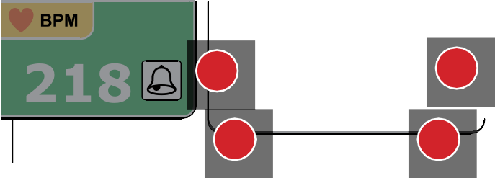
3
2
---
4
3
FI
70
AUSE
1
218
dII
SPO2
mA
PPM
BPM
- PPM: wybór częstotliwości stymulacji rozrusznika.
- Wyświetla informacje o trwaniu procesu: „PAUZA” lub „WŁĄCZONY”.
- Umożliwia zmianę między impulsami o stałej, lub dostrajanej sile.
- mA: zmienia siłę impulsu w miliamperach.

Rozpoczęcie stymulacji
1 - Jeśli jeszcze nie są podłączone, podłącz przewód elektrod do urządzenia CardioMax.
2 - Połącz przewód elektrod z przedłużaczem urządzenia.
3 - Umieść samoprzylepne elektrody na ciele pacjenta zgodnie z instrukcjami na opakowaniu.
4 - Jeśli wybrany był tryb dostrajania siły impulsu, umieść na pacjencie elektrody monitorujące.
- - Korzystając z pokrętła sterującego, wybierz tryb rozrusznika serca. Wybierz tryb stałej lub dostrajanej siły impulsu.
- - wybierz odprowadzenia EKG dla podglądu. Sprawdź, czy na ekranie widoczne są znaczniki dla każdej fali „R”. Jeśli tak nie jest, zmień odprowadzenie.
- - Korzystając z systemu e-Jog, zmień początkowe wartości siły i częstotliwości ładunku (opisane jest to na poprzedniej stronie). Wartość bieżąca musi być możliwie niska.
- - Ustaw e-Jog na funkcję „WŁĄCZ”. W centrum informacyjnym pojawi się wiadomość o gotowości rozrusznika.
- - Sprawdź, czy licznik impulsów rozrusznika widoczny jest na ekranie.

Przewodnik użytkownika | Tryb rozrusznika

- - Zwiększ siłę ładunku, aż pobudzony zostanie rytm serca. Potwierdzi to wyświetlenie zespołu QRS obok wskaźnika rozrusznika.
UWAGI: Stymulacja nie rozpocznie się jeśli wystąpi problem z
multifunkcyjnymi (samoprzylepnymi) elektrodami w kontakcie z pacjentem.
Jeśli defibrylacja jest konieczna, wybierz tryb defibrylacji za pomocą pokrętła sterującego. CardioMax automatycznie ogranicza impulsy stymulacyjne rozrusznika.


Więcej informacji w tym zakresie dostępne jest w pełnej instrukcji obsługi urządzenia CardioMax dostępnej na płycie CD załączonej do produktu.

Tryb monitorowania - EKG
9

Monitorowanie EKG
- - Podłącz kabel EKG do złącza EKG z boku urządzenia.
- - Wybierz elektrody do użycia na pacjencie. Korzystaj tylko z jednej marki elektrod. Elektrody muszą spełniać normy AAMI.
- - Przygotuj powierzchnię zabiegu zgodnie z zaleceniami producenta.
- - Umieść elektrody zgodnie z poniższą ilustracją i oznaczeniami kolorystycznymi opisanymi w tabeli na kolejnej stronie.
- - Podłącz przewód EKG pacjenta do elektrod.
Kabel trzyżyłowy Kabel pięciożyłowy



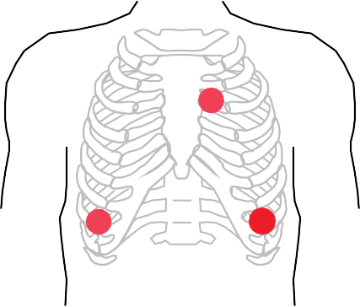



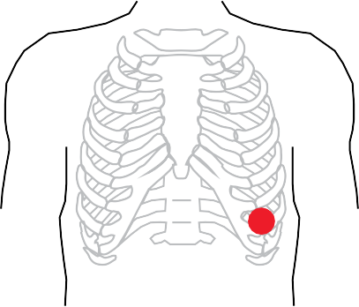
R
RA
C
L
LA
N
RL
F
LL
7 oooooodprowadzenia ooooooodprowadzenia
R
RA
L
LA
F
LL
3 odprowadzenia 7 odprowadzeń



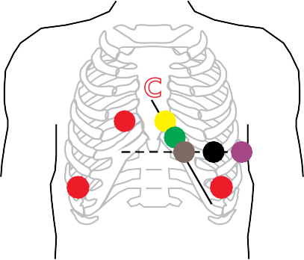
Kabel dziesięciożyłowy
R
RA
C
C1 C2 C3
C4 C5 C6
L
LA
F
LL
12 odprowadzeń


Więcej informacji w tym zakresie dostępne jest w pełnej instrukcji obsługi urządzenia CardioMax dostępnej na płycie CD załączonej do produktu.

Przewodnik użytkownika | Tryb monitorowania - EKG

Praca w trybie monitorowania - EKG

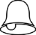
2
3
205
BPM
1
- Symbol EKG. Ikona EKG przestawia pulsujące serce i oznacza wykrycie przez EKG piku fali „R”.
- Wartość liczbowa EKG i jednostka miary uderzeń na minutę.
- Ikona dzwonka oznacza czy alarm został włączony, wyłączony czy wstrzymany.

Więcej informacji w tym zakresie dostępne jest w pełnej instrukcji obsługi urządzenia CardioMax dostępnej na płycie CD załączonej do produktu.

Odcinek ST 10

CardioMax posiada wbudowane algorytmy do pomiaru odcinków ST.
Ich wartość przedstawiona będzie graficznie w kolumnie na prawo od krzywej pomiary, przed wartością numeryczną.

Wyjaśnienie: jest to element opcjonalny

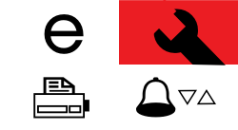

5 leads
80
ST (mm)
-0,1
dll

INFOCENTER

15:27
29/03/18


Więcej informacji w tym zakresie dostępne jest w pełnej instrukcji obsługi urządzenia CardioMax dostępnej na płycie CD załączonej do produktu.

11


Monitorowanie NIBP

Nieinwazyjny pomiar ciśnienia krwi
- - podłącz końcówkę przedłużacza do przedniego panelu urządzenia.
- - Zmierz kończynę, na którą zakładany będzie mankiet i wybierz jej odpowiedni rodzaj.
- - Umieść mankiet zgodnie z instrukcją na ekranie.
- - Podłącz mankiet do przedłużacza.
- - Wybierz jeden z trybów pomiaru: ręczny, automatyczny lub STAT.


Zakładanie mankietu
- - Wybierz miejsce pomiaru.
- - Dobierz mankiet o odpowiednim rozmiarze dla tego miejsca pomiaru. Więcej informacji znajduje się w instrukcji użytkownika.
- - Upewnij się, że kończyna jest podparta, aby mankiet znajdował się na wysokości serca.
- - Upewnij się, że oznaczenie ARTERIA znajduje się ponad tętnicą ramienną.

Tryby pomiaru
- - Tryb ręczny: wybierz opcję NIBP MANUAL MEASUREMENT na przednim panelu lub w menu ustawień NIBP, a następnie wybierz opcję „Manual Measurement”.
- - Tryb automatyczny: w trybie tym pomiary są automatycznie powtarzane w odstępach określonych przez użytkownika. Aby włączyć tryb automatyczny wybierz pożądany czas pod opcjami „Configuration Menu > NIBP”.

Wskaźnik liczbowy NIBP

Przewodnik użytkownika | Monitorowanie NIBP


0 3
10
2
NIBP
mmHg
1 120/80
(100)
- Wartości liczbowe dla ciśnienia skurczowego, rozkurczowego i przeciętnego.
- Liczba wykonanych pomiarów (w trybie automatycznym).
- Odstępy czasu pomiędzy pomiarami (w trybie automatycznym).


Więcej informacji w tym zakresie dostępne jest w pełnej instrukcji obsługi urządzenia CardioMax dostępnej na płycie CD załączonej do produktu.

Podłącz przewód SpO2 do złącza znajdującego się po
prawej stronie urządzenia i umieść palec pacjenta w oznaczonym miejscu.

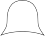
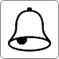
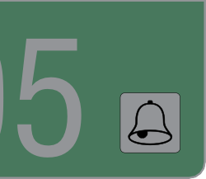
- - Ikona dzwonka oznacza wstrzymany lub wyłączony dźwięk.

1 2 3 4
- - Cyfrowa skala przedstawiająca amplitudę impulsów.
- - wartość liczbowa SpO2 .
- - Puls pacjenta, zmierzony za pomocą czujnika oksymetrycznego.

Więcej informacji w tym zakresie dostępne jest w pełnej instrukcji obsługi urządzenia CardioMax dostępnej na płycie CD załączonej do produktu.


Monitorowanie kapnometryczne
Aby rozpocząć monitorowanie EtCO₂, wybierzcie opcję „CO₂” w menu konfiguracji, a następnie ustawcie parametr „CO2 – On/Off” na wartość ON.
Zaraz po uruchomieniu, moduł EtCO₂ przeprowadza procedurę „auto zero” która niezbędna jest dla poprawnego działania urządzenia.
Podczas tej procedury nie są dokonywane żadne pomiary.
Podłącz następujące akcesoria:
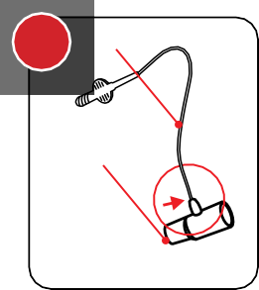
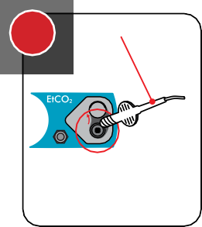
Pacjent intubowany
Pacjent nieintubowany
Złącze „T”
Przewód próbkujący
2
Przewód próbkujący
1
- Pacjent nieintubowany: przewód próbkujący i kaniula nosowa.
- Pacjent intubowany: przewód próbkujący i złącze „T”.

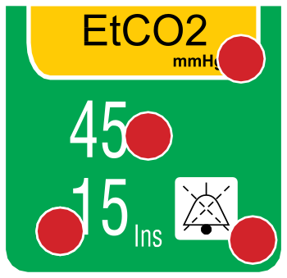
Wskaźnik liczbowy EtCO2
4
3
2
1
- Jednostka pomiaru EtCO2. Wyświetlana może być w mmHg lub %.

- Przedstawia wartość wydychanego CO2 w mmHg lub procentach.

- Wartość liczbowa i jednostki pomiarów oddechu.
- - Ikona dzwonka oznacza wstrzymany lub wyłączony dźwięk.


Więcej informacji w tym zakresie dostępne jest w pełnej instrukcji obsługi urządzenia CardioMax dostępnej na płycie CD załączonej do produktu.

Monitorowanie oddechu

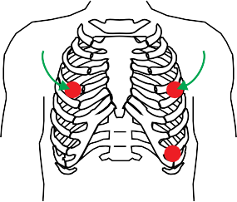
Sygnał oddechowy uzyskiwany jest przez elektrody EKG.
R
RA
L
LA
F
LL
Aby poprawić jakość monitorowania, możesz zmienić ułożenie elektrod EKG. Należy to zrobić tak, aby elektrody RA i LA znajdowały się pod sutkami, jak pokazano na ilustracji po prawej.

OSTRZEŻENIE: Gdy zmieniasz położenie elektrod może zmienić się kształt i amplituda krzywej EKG.
OSTRZEŻENIE: Moduł CO2 określa tylko liczbową wartość oddechu. Nie ma on wpływu na kształt krzywej.

Wskaźnik liczbowy oddechu

2
4
3
6
1
RESP
- Symbol monitorowania oddechu.
- Alarm bezdechu - wyświetlany, gdy wykryty zostanie brak oddechu.

4. Jednostki pomiaru (wydechy na minutę)


Żółty wskaźnik pokazuje, że częstotliwość oddechu mierzona jest poprzez przewód EKG, niebieski wskaźnik pokazuje, że częstotliwość oddechu mierzona jest kapnometrycznie.
ap
r
pm

Więcej informacji w tym zakresie dostępne jest w pełnej instrukcji obsługi urządzenia CardioMax dostępnej na płycie CD załączonej do produktu.

155

Przechowywanie danych i zdarzeń

Przechowywanie danych
Urządzenie CardioMax tworzy listę zdarzeń dla każdego pacjenta w następujące sposoby:
  - Automatycznie: nowy pacjent jest identyfikowany przy każdym uruchomieniu urządzenia.
  - Ręcznie: poprzez menu zdarzeń.
UWAGA: Gdy pamięć zdarzeń jest w pełni wykorzystana, CardioMax nie będzie zapisywał kolejnych zdarzeń aż do czasu jej wyczyszczenia.

Przeglądanie i zarządzanie zdarzeniami
Ustawienia zdarzeń działają w trybach defibrylatora, monitorowania i rozrusznika i umożliwiają ręcznie oznaczać zdarzenia.
Aby przeglądać, zarządzać i drukować zdarzenia zachowane w pamięci urządzenia, wybierz ikonę „e” w menu konfiguracji urządzenia za pomocą systemu e-Jog.


Więcej informacji w tym zakresie dostępne jest w pełnej instrukcji obsługi urządzenia CardioMax dostępnej na płycie CD załączonej do produktu.



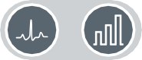




Wydruki 16
e-Jog Control

Drukarka termiczna (element opcjonalny) umożliwia ręcznie lub automatycznie drukować zdarzenia, powiadomienia o impulsach defibrylacyjnych lub odczyty EKG. Aby włączyć drukarkę, wciśnijcie przycisk drukowania znajdujący się na przednim panelu urządzenia, lub otwórzcie menu drukowania za pomocą systemu e-Jog.








3 sekundy 3 sekundy
1
2
3

- Wydruk natychmiastowy
Gdy przycisk drukowania wciśnięty jest KRÓCEJ niż trzy sekundy, CardioMax wydrukuje szybki raport.
Szybki wydruk - drukarka GSI:
5 cm of paper
5 cm (2 in) paper

EC | G: [171] bpm SPO | 2: [100] % Sh | ock: 3 Time: | 05:17
10/ | 25/04 18:1 | 9:51 dII | 25 mm/s 30 | mm/mV

Przewodnik użytkownika | Wydruki
Szybki wydruk - drukarka Bixolon:
EKG: 60 bpm
SPO2: 96%
Shocks: 0
Time: 01:26
Speed: 25,0 mm/s
Sensibility: 20 mm/mv Date: 03/07/16
Hour: 12:25
Pads

- Wydruk ciągły
ECG: 60 bpm
SpO2: 96%
Choques: 0
Tempo: 01:26 Pas
Velocidade: 25,0mm/s
Sensibilidade: 20mm/mV Data: 03/07/16
Hora: 12:25
Gdy przycisk wydruku wciśnięty jest DŁUŻEJ niż trzy sekundy, CardioMax drukuje ciągły raport przez nieokreślony okres czasu lub do momentu przerwania druku.

- Przerwanie druku
Aby przerwać szybkie lub ciągłe drukowanie, wciśnij przycisk wydruku po raz kolejny.

- Wydruk alarmów
Gdy w menu wydruków włączona jest opcja „alarm printing”, CardioMax drukuje szybki raport za każdym razem, gdy uruchomi się alarm.

- Wydruk impulsów
Gdy w menu wydruków włączona jest opcja „alarm printing”, CardioMax drukuje szybki raport za każdym razem, gdy uruchomi się alarm. Raport ten zawiera informacje o trybie pracy urządzenia w momencie defibrylacji: obsługi ręcznej, zsynchronizowanym i automatycznym.


Więcej informacji w tym zakresie dostępne jest w pełnej instrukcji obsługi urządzenia CardioMax dostępnej na płycie CD załączonej do produktu.

Informacje ogólne

Umożliwia samodiagnozowanie procesu defibrylacji, poziomu naładowania baterii, podłączenia elektrod i podłączenia urządzenia do źródła prądu. Diagnostyka przeprowadzana jest w trzech ustalonych wcześniej momentach. Możliwe jest przesyłanie tych informacji bezprzewodowo do komputera z zainstalowanym oprogramowaniem RTC, jeśli znajduje się on w zasięgu sieci bezprzewodowej.

Więcej informacji w tym zakresie dostępne jest w pełnej instrukcji obsługi urządzenia CardioMax dostępnej na płycie CD załączonej do produktu.

CPR Maestro to akcesorium przeznaczone dla urządzeń CardioMax
stworzone, by pomóc ratownikom w dokonywaniu ucisków zgodnie z najnowszymi rekomendacjami RKO. Jego czujniki mierzą częstotliwość i głębokość ucisków klatki piersiowej, zapewniając użytkownikowi informacji zwrotnych na bieżąco. Informacje te wyświetlone są na ekranach urządzeń CPR Maestro i CardioMax, a także przekazywane komunikatami głosowymi.
Wyjaśnienie: UWAGA: ponieważ CPR Maestro jest akcesorium, nie może być używane samodzielnie, a jedynie podłączone do CardioMax.
Ustawienia CPR Maestro powinny być ustawione na tryby DEFIBRYLACJA, AUTOMATYCZNE ŁADOWANIE i AUTOMATYCZNA DEFIBRYLACJA. W trybie automatycznym, instrukcje głosowe i wyświetlane na ekranie będą dopiero po wyświetleniu przez 2 minuty polecenia „Przeprowadź RKO”.
Aby wyłączyć urządzenie należy po prostu przytrzymać przycisk „włącz-wyłącz” przez 3 sekundy. Ustawienia automatycznie znikną z ekranu urządzenia CardioMax.


Korzystanie z CPR Maestro
  - - Podłącz CPR Maestro do urządzenia CardioMax korzystając ze wskazanego poniżej złącza umieszczonego z boku urządzenia.
  - - Umieść urządzenie na klatce piersiowej pacjenta.
Jest to istotny krok, który każdorazowo należy wykonać. Gdy urządzenie się inicjalizuje, czujniki CPR Maestro są kalibrowane, umożliwiając późniejszą ocenę ucisków. Inicjalizacja urządzenia bez zachowania jego zalecanej pozycji może spowodować niedokładne oceny ucisków.
  - - Wciśnij przycisk „włącz/wyłącz” znajdujący się z boku urządzenia. Na tym etapie urządzenie nie jest jeszcze gotowe do pracy.
  - - CPR Maestro wyświetli wiadomość potwierdzającą, że urządzenie zostało poprawnie umieszczone na klatce piersiowej pacjenta, w miejscu w którym przeprowadzane będą uciski. Po zobaczeniu wiadomości, ponownie wciśnij przycisk „włącz/wyłącz” i rozpocznij uciski.

Więcej informacji w tym zakresie dostępne jest w pełnej instrukcji obsługi urządzenia CardioMax dostępnej na płycie CD załączonej do produktu.

19

Połączenie z komputerem

Wymagania
Urządzenie CardioMax może być połączone z komputerem po zainstalowaniu na nim dwóch programów: Aplikacji SoftDEA i RTC. Oprogramowanie to znajduje się na płycie CD załączonej do urządzenia.
Aby móc zainstalować aplikację SoftDEA i/lub RTC, komputer musi spełniać następujące wymagania:
- System operacyjny Windows XP, Windows Vista lub Windows 7.
- Procesor o taktowaniu 300 Mhz lub szybszym.
- 0,2 GB wolnej przestrzeni na dysku twardym.
- Przynajmniej 512 MB pamięci RAM (zalecane jest 1 GB).
- Czytnik płyt CD lub DVD. Fizyczne połączenie z komputerem wymaga:
- Jednego dostępnego złącza USB.

Instalacja oprogramowania SoftDEA
- Włóż płytę CD z oprogramowaniem do czytnika płyt CD/DVD.
- Jeśli instalator nie uruchomi się automatycznie, znajdź na płycie CD plik „softdeasetup.exe” i kliknij na niego dwukrotnie.
- Podążaj za instrukcjami instalacji, które wyświetlać się będą na ekranie.

Podłączanie urządzenia CardioMax do komputera
- Podłącz urządzenie dopiero po zainstalowaniu oprogramowania SoftDEA.
- Po zakończeniu instalacji, podłącz urządzenie za pomocą załączonego kabla USB.
- Wymagane będzie znalezienie sterowników urządzenia. Znajdują się one w następującym folderze: C:\Program Files\Instramed\SoftDEA\DRIVERS.
- Włącz aplikację SoftDEA.
- Na ekranie wyboru języków wybierzcie angielski, hiszpański lub portugalski. Wybór języka wymagany jest tylko przy pierwszym uruchomieniu oprogramowania.
- Po odczytaniu przez oprogramowanie danych urządzenia CardioMax, w oknie programu pojawią się listy zdarzeń i EKG.

Instalacja oprogramowania RTC

Przewodnik użytkownika | Połączenie z komputerem

- Włóż płytę CD z oprogramowaniem do czytnika płyt CD/DVD.
- Jeśli instalator nie uruchomi się automatycznie, znajdź na płycie CD plik „RTC” lub „Real Time Check” i kliknij na niego dwukrotnie.
- Podążaj za instrukcjami instalacji, które wyświetlać się będą na ekranie.
Wyjaśnienie: Upewnij się, że odbiornik bezprzewodowy podłączony jest do komputera kablem USB przed instalacją oprogramowania. Po zakończeniu instalacji, na pulpicie i w menu start utworzone zostaną skróty do pulpitu.


Więcej informacji w tym zakresie dostępne jest w pełnej instrukcji obsługi urządzenia CardioMax dostępnej na płycie CD załączonej do produktu.

20

Wykorzystanie baterii

Wskaźniki zasilania i ładowania baterii


- Źródło prądu: gdy dioda LED jest zapalona, oznacza to, że urządzenie podłączone jest do zewnętrznego źródła prądu lub akumulatora.
- Ładowanie baterii: gdy dioda LED jest zapalona, oznacza to, że bateria jest ładowana.

1 2

Pierwsze użycie
Przed użyciem po raz pierwszy urządzenia CardioMax, jego bateria powinna być w pełni naładowana. W tym celu należy podłączyć je do źródła prądu przez co najmniej 8 godzin.

Sporadyczne użytkowanie
Gdy urządzenie nie było używane przez ponad 20 dni, zaleca się przeprowadzenie pełnego ładowania baterii.

Wymiana
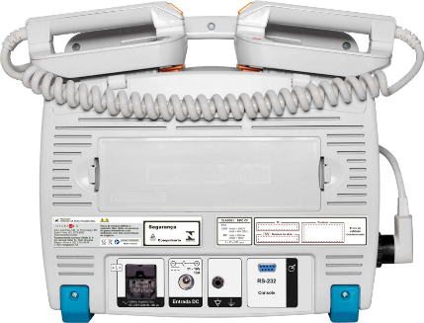
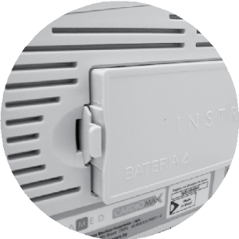
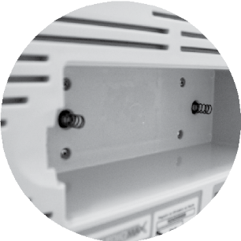
1
2
3
- - Naciśnij boczne zatrzaski, aby odblokować baterię do wyjęcia.
- - Bateria automatycznie odłączy się od urządzenia, jak pokazano na ilustracji.

Przewodnik użytkownika | Wykorzystanie baterii

- - Ręcznie wyjmij baterię z urządzenia.
- - Włóż nową baterię.

- - Umieść nową baterię, która powinna zamocować się w komorze.

Więcej informacji w tym zakresie dostępne jest w pełnej instrukcji obsługi urządzenia CardioMax dostępnej na płycie CD załączonej do produktu.

21

Dbałość i konserwacja

Konserwacja zapobiegawcza
Instramed zaleca, aby stan urządzenia CardioMax sprawdzany był przez wykwalifikowanego technika co 12 miesięcy. Rekomendujemy skontaktować się z producentem, aby uzyskać więcej informacji o dostępnym lokalnie wykwalifikowanym i przeszkolonym personelu mogącemu przeprowadzić konserwację zapobiegawczą.
Zaleca się też okresowe kontrole stanu załączonej do urządzenia ładowarki, kabli i złączy, aby wykryć potencjalne przetarcia lub wewnętrzne przerwania.
Test funkcjonalności powinien być przeprowadzany na początku każdej zmiany roboczej.

Konserwacja korygująca
Jeśli urządzenie wymaga napraw, dokonywać ich może jedynie INSTRAMED lub jego autoryzowany przedstawiciel. W innym przypadku może dojść do unieważnienia niniejszej gwarancji.
Użytkownik nie powinien samodzielnie naprawiać żadnych części wewnętrznych urządzenia.

Czyszczenie i dezynfekcja

Instramed rekomenduje czyszczenie i dezynfekowanie urządzenia co trzy miesiące lub częściej, gdy tylko zauważone zostanie nadmierne zabrudzenie lub zanieczyszczenie.

Więcej informacji w tym zakresie dostępne jest w pełnej instrukcji obsługi urządzenia CardioMax dostępnej na płycie CD załączonej do produktu.

Karta gwarancyjna 22

Instramed Indústria Médico Hospitalar Ltda. udziela gwarancji na urządzenie opisane w niniejszej karcie gwarancyjnej na okres 12 (dwunastu) miesięcy, poczynając od
daty jego dostawy. Niniejsza gwarancja obejmuje wady produkcyjne i materiałowe uniemożliwiające właściwe funkcjonowanie opisane w jego specyfikacji, jeśli spełniane są przy tym warunki przedstawione w niniejszej karcie gwarancyjnej,
W czasie obowiązywania gwarancji, Indústria Médico Hospitalar Ltda. lub jej reprezentanci dokonywać będą napraw lub wymian wadliwych części bez obciążania właściciela urządzenia dodatkowymi kosztami.
Gwarancja ta utraci ważność, jeśli jakiekolwiek uszkodzenia wynikną z wypadków, klęsk żywiołowych, niewłaściwego podłączenia do źródła zasilania, użytkownika niezgodnego z zaleceniami Przewodnika użytkownika oraz nietypowych warunków pracy.
Wszelkie próby uszkodzenia, modyfikacji lub naprawy urządzenia przez osoby nieautoryzowane przez Instramed Indústria Médico Hospitalar Ltda. poskutkuje automatycznym unieważnieniem niniejszej gwarancji. Dotyczy to również zmian wprowadzanych w niniejszą umowę, paragon fiskalny lub numer seryjny urządzenia.
Instramed Indústria Médico Hospitalar Ltda. nie ponosi odpowiedzialności za niewłaściwe używanie tego urządzenia przez osoby niezaznajomione z jego funkcjonalnością lub zalecanymi sposobami użytkowania.

URZĄDZENIE:

NUMER SERYJNY:

DATA ZAKUPU:

NUMER PARAGONU FISKALNEGO:

Dwufazowy monitor defibrylacyjny



www.instramed.com.br
+55 (51) 3073 8200

